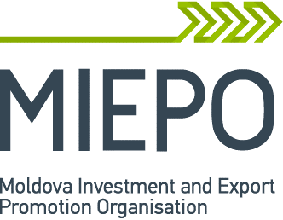
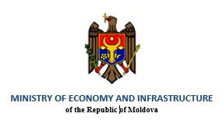

TÜRKİYE-MOLDOVA EKONOMİ FORUMU
23 Mart 2018, İstanbul
Yer: TOBB İstanbul Hizmet Binası Konferans Salonu

-Program-

09.00-09.30 Kayıt

09.30-09.50 Açılış konuşmaları

TOBB
Moldova İşadamları Derneği
Ekonomi Bakanı Sayın Nihat ZEYBEKCİ (teyide muhtaç)
Moldova Ekonomi ve Altyapı Bakanı Sayın Chiril GABURICI

MOLDOVA TARAFI SUNUMLARI

09.50-10.05 Moldova Hükümetinin yatırım çekme ve ihracatı artırma öncelikleri
Moldova Ekonomi ve Altyapı Bakanı Sayın Chiril GABURICI

10.05-10.20 Moldova’daki iş ortamı – öne çıkan sektörler – işbirliği ve özelleştirme
Moldova Ekonomi ve Altyapı Bakanlığı Müsteşarı Vitalie IURCU

10.20-10.30 Moldova Bankacılık Sistemi
Moldova Merkez Bankası Başkan Yrd. Cristina HAREA

10.30-10.50 Moldova’daki Yatırım Projeleri
Moldova Yatırım ve İhracat Promosyon Ajansı

10.50-11.00 Moldovalı firmaların tanıtımı
Moldova İşadamları Derneği Genel Sekreteri Alexandru BALTAG

11.00-11.30 Çay-kahve arası

TÜRKİYE TARAFI SUNUMLARI

11.30-11.45 Türkiye ekonomisi sunumu
11.45-12.00 Türk firmalarının Moldova’daki başarı hikayeleri, (Summa-Efes)
12.00-12.10 Türk firmalarının tanıtımı, kapanış sözleri, TOBB
12.10-12.15 TOBB tanıtım filmi
12.15-12.20 Moldova İşadamları Derneği tanıtım filmi

12.20-12.30 TOBB- Moldova İşadamları Derneği anlaşma imza töreni

12.30-14.00 Açık büfe öğle yemeği

14.00-14.30 Yuvarlak Masa Toplantısı – Vitalie IURCU
Moldova-Türkiye Serbest Ticaret Anlaşmasının Uygulanması

14.30-15.00 Soru-cevap oturumu

15.00-17.00 Firmalar arası ikili görüşmeler (B2B)
18.00 Kokteyl ve networking

